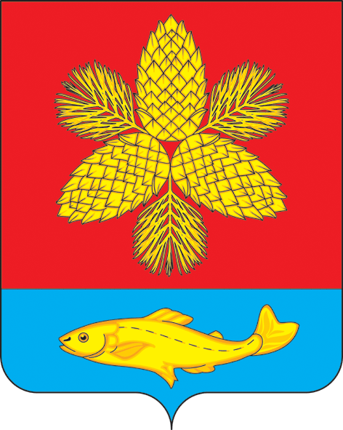
Д У М А
ШКОТОВСКОГО МУНИЦИПАЛЬНОГО ОКРУГА ПРИМОРСКОГО КРАЯ

РЕШЕНИЕ

12 сентября 2023 г. г. Большой Камень № 29

О досрочном прекращении полномочий главы Смоляниновского городского поселения Шкотовского муниципального района Ковальчука С.А.

В соответствии с пунктом 2 части 6 статьи 36 Федерального закона от 06 октября 2003 года № 131 - ФЗ «Об общих принципах организации местного самоуправления в Российской Федерации», Законом Приморского края от 27 января 2023 года № 288-КЗ «О Шкотовском муниципальном округе Приморского края», рассмотрев заявление от 25 августа 2023 года главы Смоляниновского городского поселения Шкотовского муниципального района Ковальчука Сергея Александровича, Дума Шкотовского муниципального округа

РЕШИЛА:

1. Досрочно прекратить полномочия главы Смоляниновского городского поселения Шкотовского муниципального района Ковальчука Сергея Александровича с 12 сентября 2023 года в связи с отставкой по собственному желанию.
2. Настоящее решение вступает в силу со дня его принятия.
3. Направить настоящее решение в администрацию Смоляниновского городского поселения Шкотовского муниципального района.
4. Контроль за исполнением настоящего решения возложить на постоянную комиссию Думы Шкотовского муниципального района по бюджету, налогам, имуществу и соблюдению законодательства (Семенцова).

Председатель Думы
Шкотовского муниципального округа О.В. Кан

